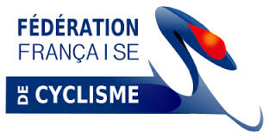

**Expert**

**1**

**Marcel Duval**

**CIRO VTT-TRIAL**